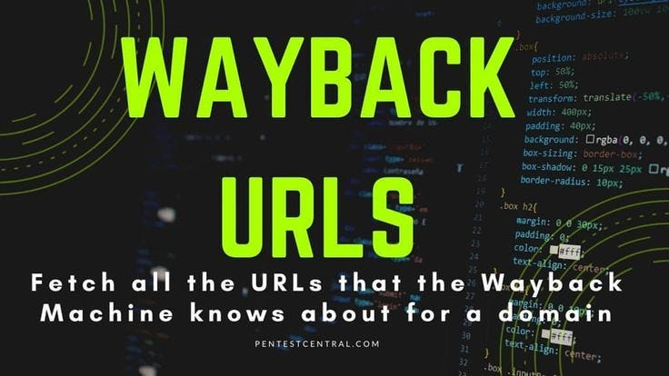

**waybackurls Nedir?**

**waybackurls**, Internet Archive Wayback Machine’de arşivlenmiş bir web sitesine ait geçmiş URL’leri listeleyen çok faydalı bir araçtır. Hedef sitenin eski sayfalarını, kaldırılmış içeriklerini keşfetmek için kullanılır.

## Kurulum

***go install github.com/tomnomnom/waybackurls@latest***

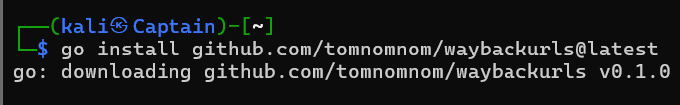

## PATH Ayarı

***export PATH=$PATH:$HOME/go/bin***

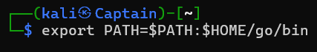

**Bunu kalıcı yapmak için ~/.bashrc veya ~/.zshrc dosyasına eklemen iyi olur.**

## Örnekler

* **Python.org arşivlenmiş URL’leri çekmek:**

**waybackurls python.org**

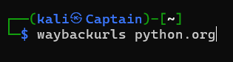

* **Github.com eski URL’leri:**

***waybackurls github.com***

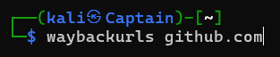

* **Çıktıyı dosyaya kaydetmek için:**

**waybackurls python.org > python_urls.txt**

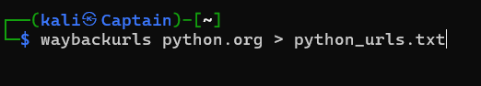

* **Sadece .php uzantılı URL’leri almak için:**

**waybackurls example.com | grep '\.php'**

